Biến và các hằng số sử dụng ở MainActivity  
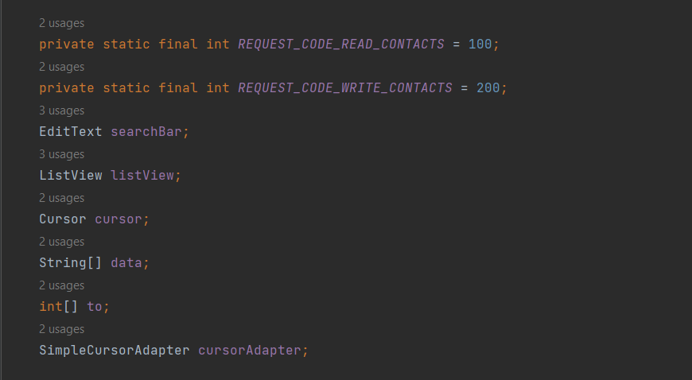

Hàm yêu cầu cấp quyền khi mở ứng dụng  
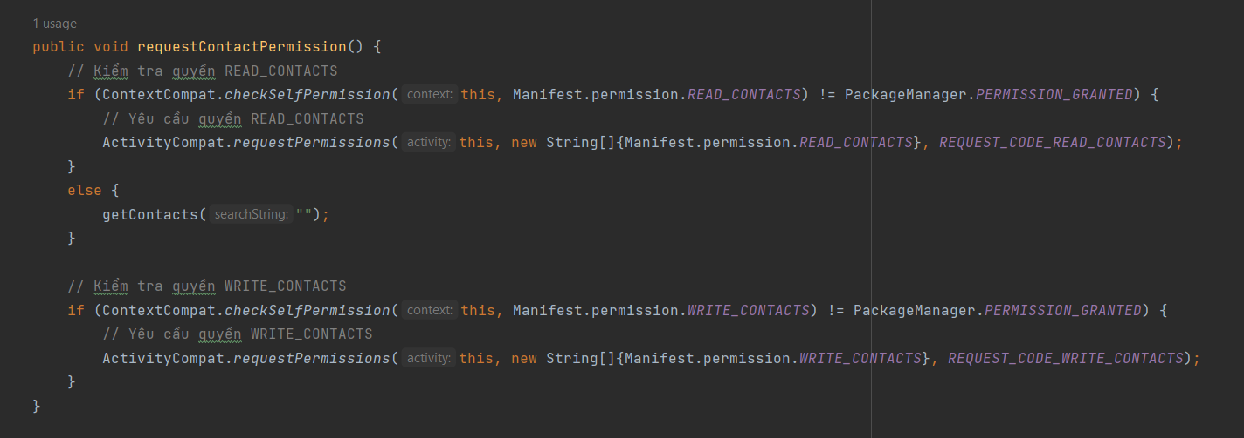

Khi mở ứng dụng, gọi hàm để yêu cầu người dùng cấp quyền  
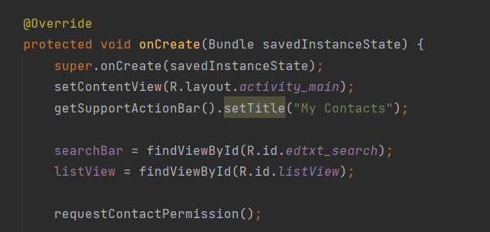

onCreateOptionsMenu: Override phương thức này để tạo menu cho ứng dụng. Sử dụng getMenuInflater().inflate để inflate menu từ tệp menu_main.xml.

onOptionsItemSelected: Override phương thức này để xử lý sự kiện khi người dùng chọn một mục từ menu. Nếu người dùng chọn mục "addContact", thì một Intent được sử dụng để mở một Activity mới là AddContactActivity. Kết quả từ Activity này sẽ được trả về thông qua onActivityResult.

onActivityResult: Override phương thức này để xử lý kết quả trả về từ AddContactActivity. Lấy dữ liệu từ Intent và thêm thông tin liên hệ mới vào danh bạ bằng cách sử dụng ContentProviderOperation.

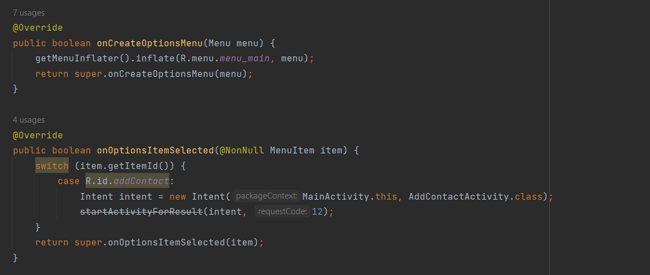

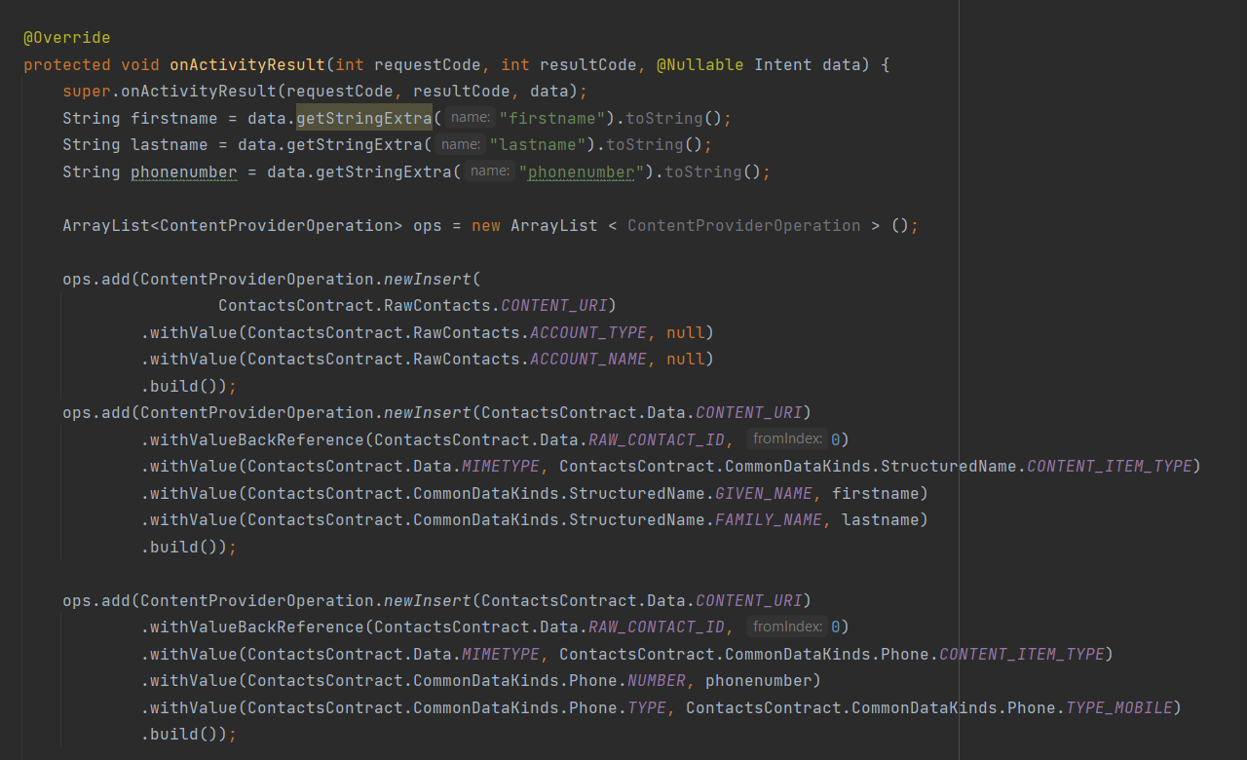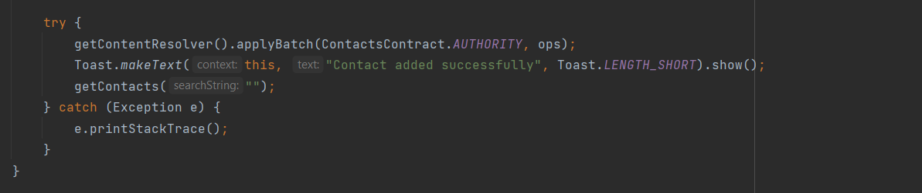

Phương thức getContacts: Phương thức này truy xuất danh bạ điện thoại và hiển thị kết quả trong ListView. Nó sử dụng Cursor để truy vấn danh bạ với điều kiện tìm kiếm dựa trên tên hoặc số điện thoại. Sau đó, nó tạo một SimpleCursorAdapter để hiển thị kết quả trên listView.

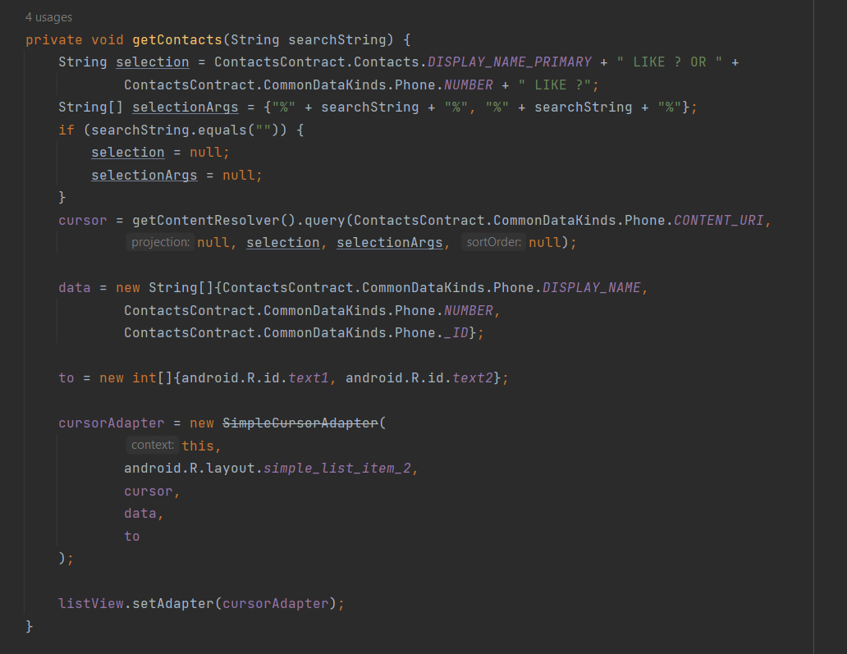

Ở AddContactActivity: Activity này cho phép người dùng nhập thông tin của một liên hệ mới, bao gồm tên, họ và số điện thoại, sau đó trả lại thông tin này về Activity gọi nó thông qua Intent.

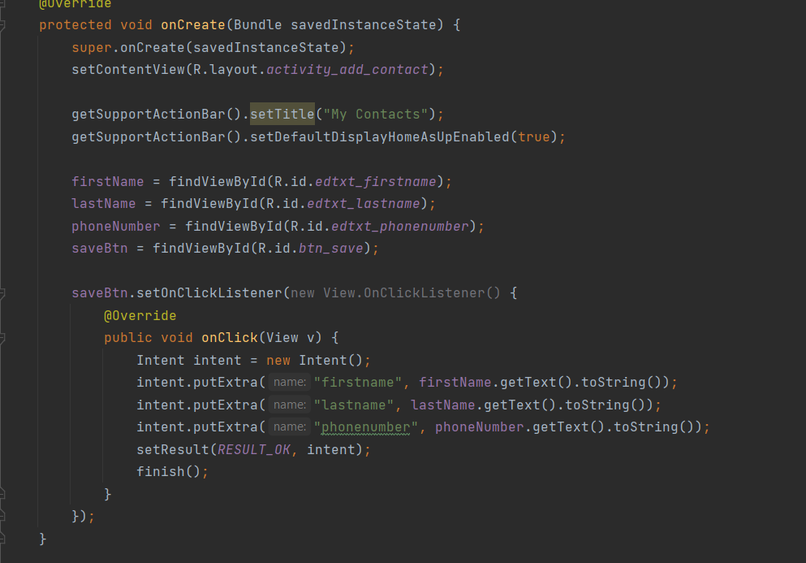

Khi người dùng nhấn lưu, một Intent mới được tạo ra để chứa dữ liệu người dùng đã nhập (tên, họ, số điện thoại). Dữ liệu này được đặt trong Intent thông qua putExtra. Khi hoàn thành việc nhập thông tin và nhấn nút "Save", setResult được gọi với RESULT_OK để chỉ ra rằng kết quả của Activity này là thành công và trả lại Intent chứa dữ liệu. Cuối cùng, gọi finish() để đóng Activity hiện tại và trở lại Activity gọi nó.

Kết quả chạy:

Giao diện khi mở ứng dụng và khi nhấn Add Contact  
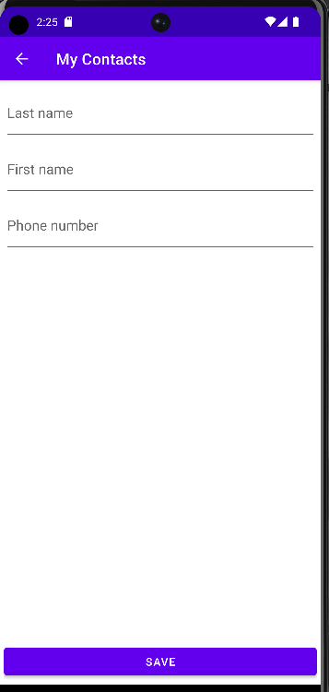

Điền đầy đủ thông tin và nhấn save

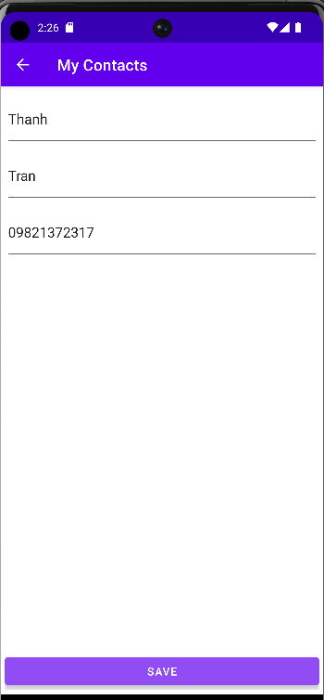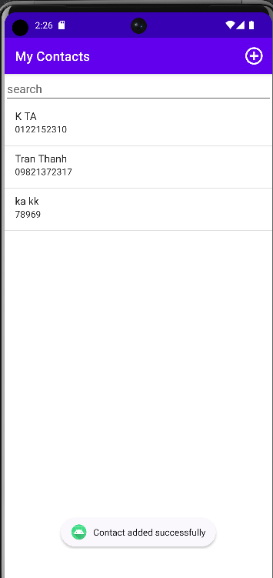

Tìm kiếm theo chữ K và tìm theo Tran Thanh:  
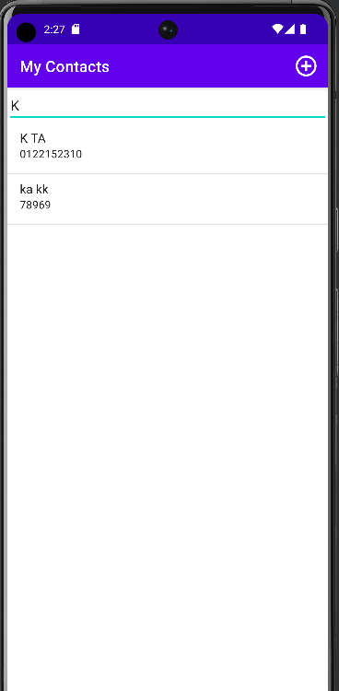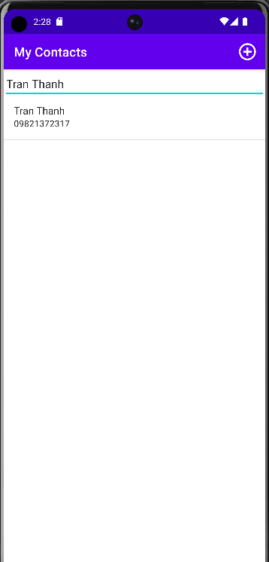

Khi nhấn vào một contact, sẽ chuyển đến cuộc gọi

